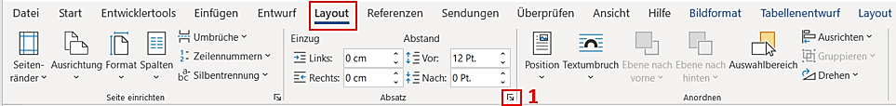
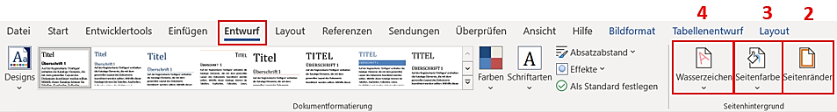
- Ändere die Seitenränder: links 2 cm, rechts 1,5 cm, oben und unten 3 cm.
- Weise dem gesamten Dokument eine grüne Rahmenlinie zu.
- Formatiere die Seite mit einer beliebigen Seitenfarbe (z. B olivgrün).
- Erstelle ein benutzerdefiniertes Wasserzeichen mit dem Text Muster für diese Seite.
- Weise der Überschrift Holundersaft die Formatvorlage Rezeptüberschrift zu.
Start > Formatvorlagen
- Gestalte das Rezept Hollersaft nach deinem Geschmack: Ersetze die Zeilenumbrüche durch Aufzählungen, verändere die Position und Größe der Bilder.
- Gestalte unterhalb des Hollersaft-Rezepts selbst ein Himbeer–Smoothie–Rezept.
Suche Rezept und Bilder im Internet!

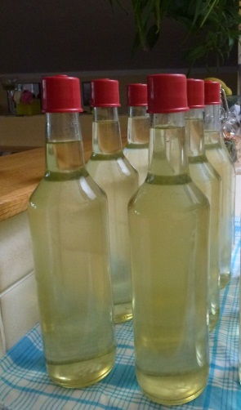
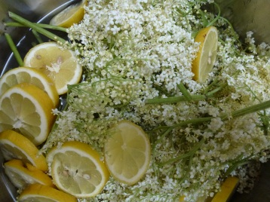
Holundersaft
ca. 20 Holunderblüten mit 3,75 kg Zucker,
2 ½ Liter Wasser (lauwarm),
100 g Zitronensäure
und
3 in Scheiben geschnittene, unbehandelte Zitronen
in einen großen Topf geben.
Vier Tage lang bei Zimmertemperatur stehen lassen.
Abseihen und in Flaschen füllen.

